Федеральное государственное автономное образовательное учреждение высшего профессионального образования
Санкт-Петербургский государственный университет аэрокосмического приборостроения

Кафедра №2

Отчет
защищен с оценкой
Преподаватель

__ Доц., к. т. н_____ _____________ Галанина В.А.
должность, уч. степень, звание подпись, дата инициалы, фамилия

Отчет о лабораторной работе №3
Ветвящиеся числовые процессы
По курсу: Информатика

Работу выполнил(а)
Студент гр. ______1111____ __11.10.2013_ Фамилия И О
инициалы, фамилия

- Цель работы:
Получить навыки работы в среде разработки C;
- Исходные данные:
a = -2.5, b =1.2, c = -0.4, d = 0.2;
- Условие задачи:
Найти максимальный, среди 4ех членов, внести его в переменную x, и вывести её на экран.
- Рабочие формулы:
x = max(a, b, c, d)
- Блок схема программы:

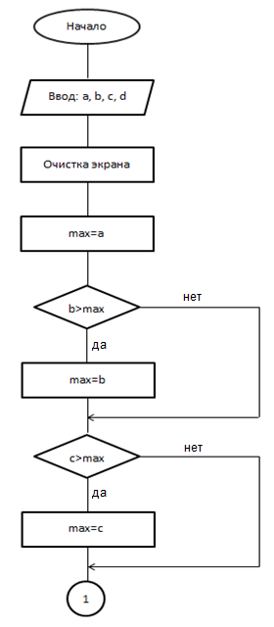

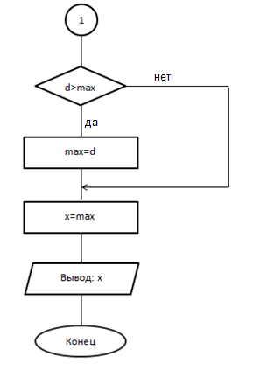

- Код программы:
#include <conio.h>
#include <stdio.h>
int main()
{
float a,b,c,d,x,max;
printf ("Vvedite a,b,c,d \n");
scanf ("%f%f%f%f",&a,&b,&c,&d);
max=a;
if(b>max)
max=b;
if(c>max)
max=c;
if(d>max)
max=d;
x=max;
printf ("x=%6.2f", x);
getch();
return 0;
}

- Скриншоты программы:
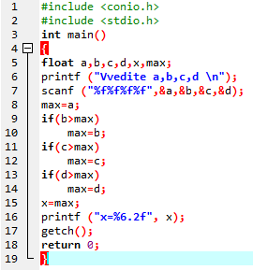
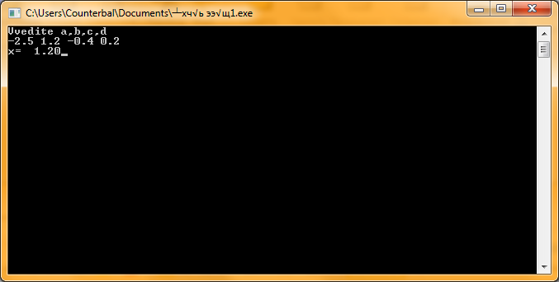

- Заключение:
Получены практические навыки работы в среде разработки C, составлена программа.

